МЕЖДУНАРОДНАЯ КОНФЕРЕНЦИЯ – ВПЕРВЫЕ ОНЛАЙН

С 25 мая по 5 июня в АО «Концерн «ЦНИИ «Электроприбор» традиционно состоялась
XXVII Санкт-Петербургская международная конференция по интегрированным навигационным системам.
В этом году международная конференция пришлась на непростое время. В последние дни марта, когда программа была полностью сформирована, страна перешла в режим самоизоляции. В связи с этим программный комитет принял решение провести мероприятие полностью виртуально, и организационный комитет с энтузиазмом поддержал это решение.
На сайте конференции были размещены программа, аннотации и препринты текстов докладов.
К каждому докладу авторы подготовили видеопрезентации на русском и английском языках, чтобы участники могли выбрать наиболее удобный для просмотра вариант. Видеопрезентации зарубежных авторов были переведены на русский язык. Работа была объемной и непростой, но отказаться от нее не было возможности, т.к. двуязычность является важной отличительной особенностью нашего мероприятия (традиционно на конференции обеспечивался синхронный перевод на русский и английский языки.) Таким образом были подготовлены и размещены на сайте материалы 92 докладов: 1 приглашенного,
16 пленарных и 75 стендовых.
Кроме того, желающие могли задать вопросы авторам, воспользовавшись формой обратной связи, размещенной после каждого доклада. Все материалы были доступны на сайте с 25 мая по 5 июня 2020 г.
На стартовой странице конференции было размещено приветственное слово председателя программного комитета академика РАН, д.т.н., проф. В.Г.Пешехонова. В нем он отметил, что, хотя в этом году и отсутствует важнейшая часть конференции – непосредственное общение между участниками, организаторы предприняли все возможные усилия, чтобы была успешно представлена ее содержательная часть. Основная секция в этом году – «Интегрированные системы», и она впервые представлена так хорошо, на ней рассматривается как широкий диапазон областей применения – от дальнего космоса до ограниченных помещений, так и широкий набор инерциальных датчиков. Особенно много работ на этот раз по акселерометрической тематике, также есть доклады по MEMS-датчикам, лазерным, волоконно-оптическим и волновым твердотельным гироскопам. Появилась новая секция – «Методы и средства навигации по геофизическим полям». Она небольшая, но на ней обсуждаются все виды полей, такие как потенциальные и поверхностные поля, поля отражающих предметов, магнитное и гравитационное поля, и их использование. В заключение Владимир Григорьевич пожелал участникам плодотворной и интересной работы на конференции.
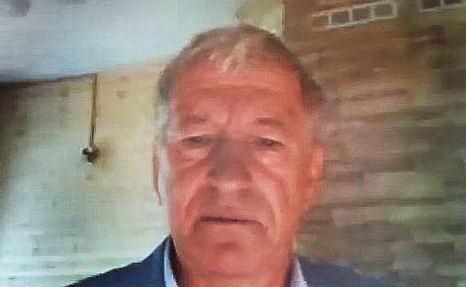Разумеется, в связи с непростой ситуацией не только в нашей стране, но и во всем мире часть докладчиков не смогла подтвердить свое участие, поэтому их количество в этот раз было меньше, чем в предыдущие годы: 179 человек из 12 государств (Республика Беларусь, Германия, Египет, Канада, Китай, Россия, Сирия, США, Украина, Финляндия, Франция, Южная Корея), из них 148 человек – из 19 городов России.
О.А.Степанов
Важной составляющей любой конференции является живое общение участников, и казалось, что на этот раз мы будем лишены такой возможности. Совместно со своими коллегами, молодыми учеными и аспирантами АО «Концерн «ЦНИИ «Электроприбор» и Университета ИТМО (Санкт-Петербург), Олегу Андреевичу удалось в сжатые сроки и практически с нуля организовать серию онлайн-заседаний с использованием платформы Zoom.

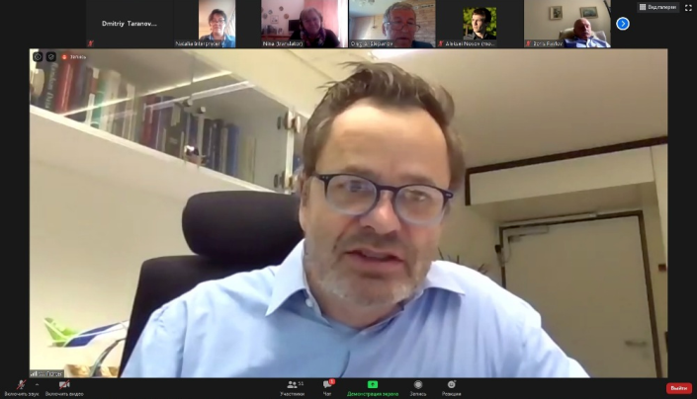26 мая состоялось открытие онлайн-заседаний конференции. Оно началось с трансляции приветственного слова В.Г.Пешехонова. После этого была проведена трансляция приглашенного доклада проф. У.Фихтера из Университета Штутгарта (Германия) на тему «Принципы управления воздушными объектами на электрической тяге с подвижными лопастями и фиксированными крыльями». Его выступление вызвало большой интерес, о чем свидетельствовала оживленная дискуссия, в ходе которой профессор У.Фихтер ответил на многочисленные вопросы.
У.Фихтер
Завершилось открытие обсуждением пленарного доклада, подготовленного совместно учеными из двух российских и двух немецких организаций на актуальную тему «Отработка технологии контроля перемещения животных на Земле с помощью научной аппаратуры, установленной на РС МКС».
Во второй половине дня 26 июня с большим успехом прошла онлайн-секция «Методы и средства навигации по геофизическим полям». 27 мая состоялось заседание «Интегрированные системы в условиях плохого приема или отсутствия спутниковых сигналов». Эти две темы очень актуальны для разработчиков современных навигационных систем.
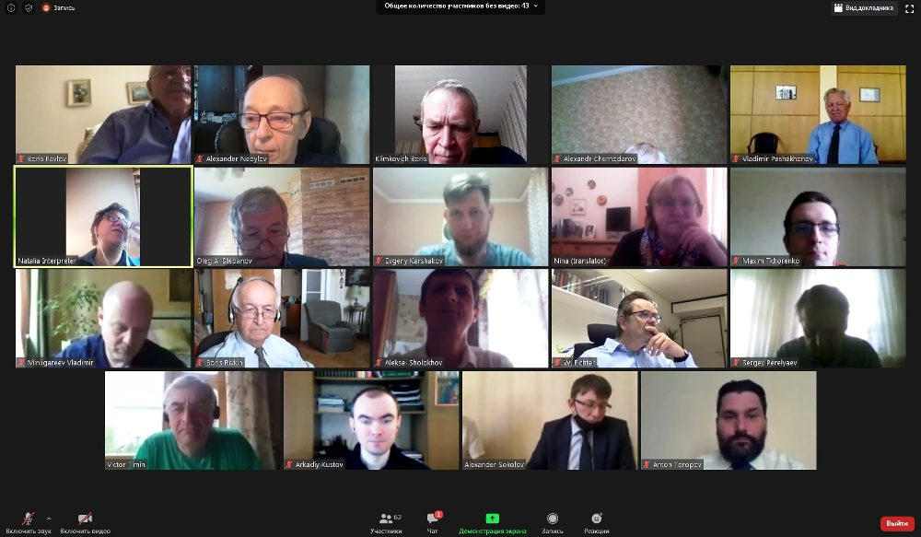
На онлайн-заседании «Методы и средства навигации по геофизическим полям»
Самым насыщенным днем онлайн-заседаний оказалось 28 мая, состоялись следующие секции: «Спутниковые и инерциально-спутниковые технологии в навигации», «Инерциальные системы и датчики», «Космические системы и спутники».
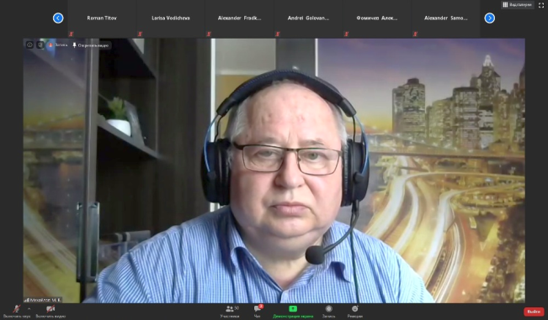Заседание «Космические системы и спутники» было посвящено памяти недавно ушедшего из жизни выдающегося ученого, академика РАН Евгения Анатольевича Микрина. Евгений Анатольевич (15.10.1955 – 05.05.2020) работал в области механики и процессов управления космическими аппаратами, был конструктором ракетно-космической техники. Заседание началось с пленарного доклада д.т.н., проф. М.В.Михайлова «Оптимальная по расходу прецизионная посадка на Луну по сигналам окололунной спутниковой навигационной системы» (ПАО «РКК «Энергия» им. С.П.Королева). Е.А.Микрин был одним из авторов этого доклада. Состоялись и другие выступления по космической тематике.
М.В.Михайлов
Помимо технической составляющей, на секции прозвучали воспоминания людей, близко знавших Евгения Анатольевича и работавших с ним. О своем общении и совместной работе с Е.А.Микриным рассказывали М.В.Михайлов, академик РАН, д.т.н., проф. И.А.Каляев (НИИ многопроцессорных вычислительных систем им. акад. А.В.Каляева Южного федерального университета, Таганрог), чл.-корр. РАН, д.т.н., проф. Е.В.Шахматов (Самарский национальный исследовательский университет имени академика С.П.Королева), к.т.н. А.В.Фомичев (МГТУ им. Баумана) и другие ученые. Д.т.н., проф. И.В.Белоконов (Самарский национальный исследовательский университет имени академика С.П.Королева) передал соболезнования от чл.-корр. РАН, д.т.н., проф. Г.П.Аншакова (АО «РКЦ «Прогресс»). Коллеги Евгения Анатольевича рассказывали, что его отличали уникальные способности научного и технического предвидения, увлеченность своим делом, целеустремленность и профессионализм. Многие отмечали теплые отношения Евгения Анатольевича с его учителем, выдающимся ученым-конструктором Борисом Евсеевичем Чертоком. Б.Е.Черток был «научным отцом» для Е.А.Микрина.
29 мая продолжилось заседание секции «Инерциальные системы и датчики», после которого состоялся круглый на стол на тему «Первый опыт проведения виртуальной конференции».
На круглом столе обсуждались перспективы сохранения прежнего формата мероприятия, а также проведения конференции с двумя (и более) рабочими языками, и вопросы о том, как лучше использовать материал, сформированный в ходе онлайн-заседаний в дальнейшем, включая его использование в учебных целях.
Член программного комитета конференции к.т.н. Б.С.Ривкин (АО «Концерн «ЦНИИ «Электроприбор») отметил, что в нынешнем формате резко возросла активность участников при обсуждении докладов. Еще один важный момент – это возможность иметь на экране версии докладов на английском и русском языках.
Д.ф.-м.н., проф. О.Н.Граничин (СПбГУ) предположил, что говорить о перспективах полного перехода конференции в онлайн-формат еще рано. Кроме того, Олег Николаевич поделился своим опытом проведения круглого стола в виртуальном режиме, материалы которого были оформлены в виде книги, которую можно будет использовать в дальнейшем учебном процессе.
Д.ф.-м.н., проф. Н.В.Кузнецов (СПбГУ) высказал мнение, что опыт проведения онлайн-конференций оказался очень успешным. Он отметил, что в будущем важно соединять оба формата и на «традиционных» конференциях организовать возможность онлайн-участия.
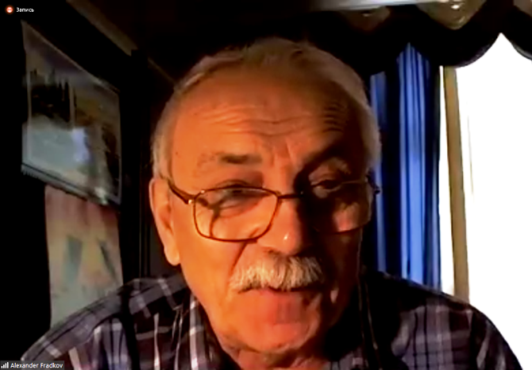Д.т.н., проф. А.Л.Фрадков (Институт проблем машиноведения РАН) поделился опытом проведения 18-й Европейской конференции по управлению (ECC 2020) в онлайн-режиме. Он сказал, что пока мы не можем ответить на вопрос, останутся ли «традиционные» конференции в будущем. Гораздо важнее подумать о том, что дает нам онлайн-конференция. В этом формате появляются иные возможности общения, которые надо осваивать, а в будущем виртуальном мире нас ожидает много интересного.
А.Л.Фрадков
О.А.Степанов подчеркнул, что возможность организации онлайн-секций опирается на молодых участников конференции.

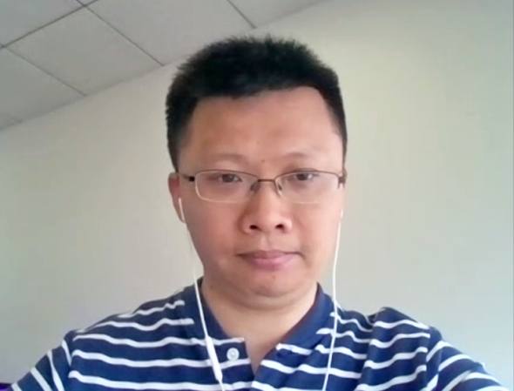2 и 3 июня конференция продолжилась онлайн-заседаниями секций «Инерциальные системы и датчики». Во второй половине дня 2 июня состоялась секция «Обработка информации в системах навигации и управления движением». 4 июня прошло заседание на тему «Современные исследования в области разработки навигационных методов», основной особенностью которого было то, что здесь собрались в основном докладчики из Китая. Организовать их участие удалось благодаря помощи профессора Син Сянмина (Xing Xiangmin). Ведущими заседания были О.А.Степанов и профессор Ву Юансин (Wu Yuanxin) из Шанхайского университета Цзяо Тун. После окончания конференции профессор Ву Юансин был приглашен в состав Программного комитета следующей, 28-й Санкт-Петербургской конференции по интегрированным навигационным системам.
Ву Юансин
5 июня на закрытии конференции член-корр. РАН О.А.Степанов отметил, что следующим этапом конференции станет издание ее трудов. Материалы на английском языке публикуются в престижной международной системе IEEEXplore и индексируются в ведущих базах научного цитирования Scopus и Web of Science.
На закрытии участники поблагодарили организационный комитет за проделанную непростую работу. Ученые также отметили высокий уровень докладов, представленных в рамках научного мероприятия. Кроме того, оказалось, что было даже больше времени на ответы на вопросы и обсуждение докладов, чем на «традиционной» конференции. Прозвучало множество предложений о том, что нужно развивать и поддерживать формат онлайн-конференций в будущем, но при этом практически все выражали надежду, что вскоре смогут увидеться вживую.
Помимо научной части, была организована и виртуальная культурная программа. На страницах конференции организаторы размещали соответствующие ссылки на виртуальные экскурсии и онлайн-спектакли ведущих театров Санкт-Петербурга. Поскольку один из дней конференции совпал с Днем города, участники могли послушать онлайн-концерты классической и джазовой музыки, посвященные этому празднику. Состоялись также виртуальные туры по городу и его окрестностям, крупнейшим музеям Северной столицы.

Благодарим всех участников конференции за плодотворное сотрудничество. Ждем всех на следующей конференции 2021 года!

